Лабораторная работа-09

Текстовoй редактор emacs

Арсоева Залина НБИбд-01-21

Содержание

# Цель работы

Познакомиться с операционной системой Linux.Получить практические навыки работы с редактором emacs

# Задание 1 Создание нового файла с использованием emacs

1. Открыть emacs.
2. Создать файл lab07.sh с помощью комбинации Ctrl-x Ctrl-f (C-x C-f).
3. Наберите текст:

1 #!/bin/bash

2 HELL=Hello

3 function hello {

4 LOCAL HELLO=World

5 echo $HELLO

6 }

7 echo $HELLO

8 hello

1. Сохранить файл с помощью комбинации Ctrl-x Ctrl-s (C-x C-s).
2. Проделать с текстом стандартные процедуры редактирования,каждое действие долж- но осуществляться комбинацией клавиш.

5.1. Вырезать одной командой целую строку (С-k).

5.2. Вставить эту строку в конец файла (C-y).

5.3. Выделить областьтекста (C-space).

5.4. Скопировать область в буфер обмена (M-w).

5.5. Вставить область в конец файла.

5.6. Вновь выделить эту область и на этотраз вырезать её (C-w).

5.7. Отмените последнее действие (C-/).

1. Научитесь использовать команды по перемещению курсора.

6.1. Переместите курсор в начало строки (C-a).

6.2. Переместите курсор в конец строки (C-e).

6.3. Переместите курсор в начало буфера (M-<).

6.4. Переместите курсор в конец буфера (M->).

1. Управление буферами.

7.1. Вывести список активных буферов на экран (C-x C-b)

7.2. Переместитесь во вновь открытое окно (C-x) o со списком открытых буферов и переключитесь на другой буфер.

7.3. Закройте это окно (C-x 0).

7.4. Теперь вновь переключайтесь между буферами,но уже без вывода их списка на экран (C-x b).

1. Управление окнами.

8.1. Поделите фрейм на 4 части: разделите фрейм на два окна по вертикали (C-x 3), а затем каждое из этих окон на две части по горизонтали (C-x 2)

8.2. В каждом из четырёх созданных окон откройте новый буфер (файл) и введите несколько строктекста.

1. Режим поиска

9.1. Переключитесьв режим поиска (C-s) и найдите несколько слов,присутствующих втексте.

9.2. Переключайтесь между результатами поиска,нажимая C-s.

9.3. Выйдите из режима поиска,нажав C-g.

9.4. Перейдите в режим поиска и замены (M-%),введитетекст,который следует найти и заменить,нажмите Enter ,затем введитетекстдля замены.Послетого как будут подсвечены результаты поиска,нажмите ! для подтверждения замены.

9.5. Испробуйте другой режим поиска,нажав M-s o.Объясните,чем он отличается от обычного режима?

# Выполнение лабораторной работы

# Создание нового файла с использованием vi

1.Открыла emacs.(рис. [-@fig:001])

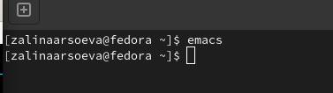

рис.1

2.Создала файл lab07.sh с помощью комбинации Ctrl-x Ctrl-f (C-x C-f).(рис. [-@fig:002])

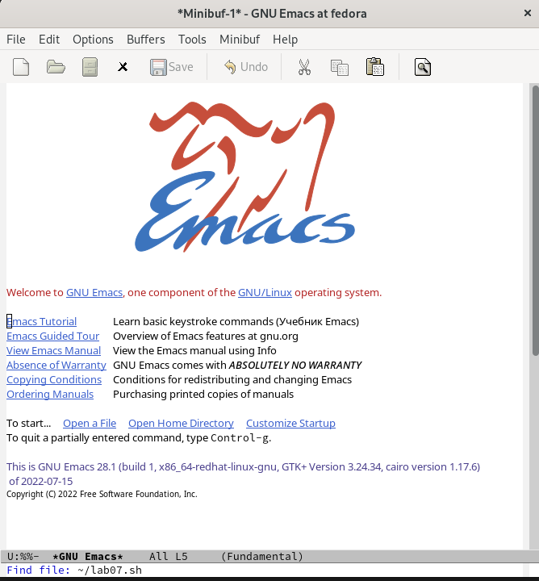

рис.2

3.Набрала текст:(рис. [-@fig:003])

1 #!/bin/bash

2 HELL=Hello

3 function hello {

4 LOCAL HELLO=World

5 echo $HELLO

6 }

7 echo $HELLO

8 hello

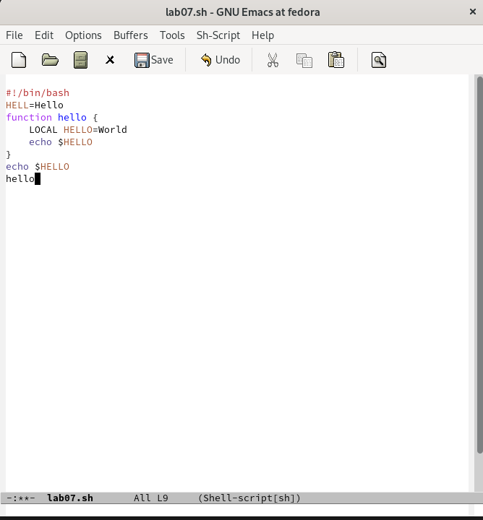

рис.3

1. Сохранила файл с помощью комбинации Ctrl-x Ctrl-s (C-x C-s).
2. Проделала с текстом стандартные процедуры редактирования, каждое действие осуществлялось комбинацией клавиш.

5.1. Вырезала одной командой целую строку (С-k).

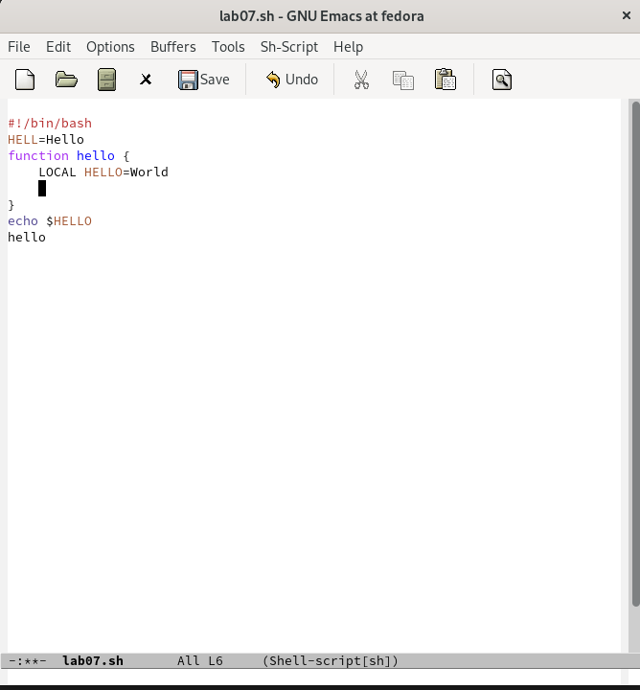

рис.4

5.2. Вставила эту строку в конец файла (C-y).(рис. [-@fig:005])

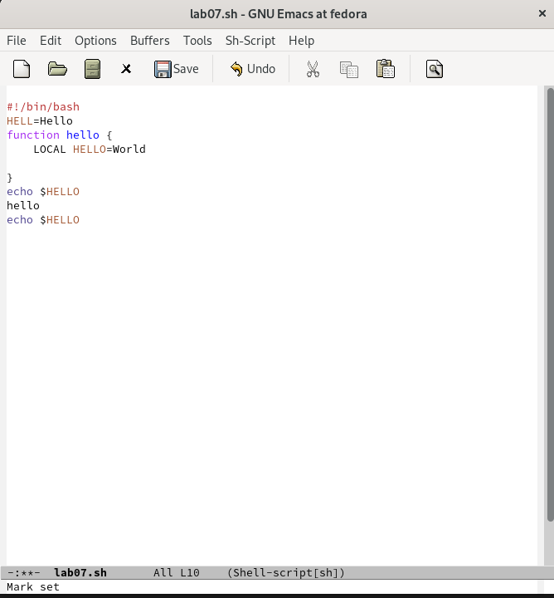

рис.5

5.3. Выделила область текста (C-space).(рис. [-@fig:006])

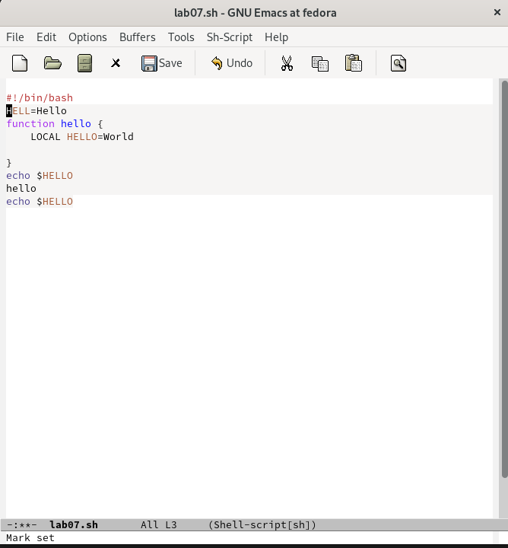

рис.6

5.4. Скопировала область в буфер обмена (M-w).(рис. [-@fig:007])

5.5. Вставила область в конец файла.

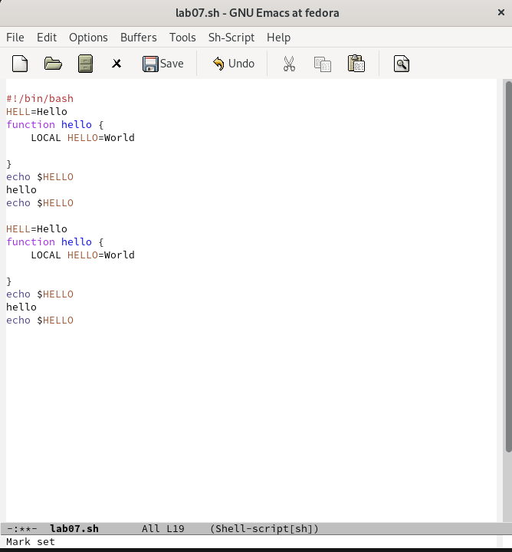

рис.7

5.6. Вновь выделила эту область и на этот раз вырезала её (C-w).(рис. [-@fig:008])

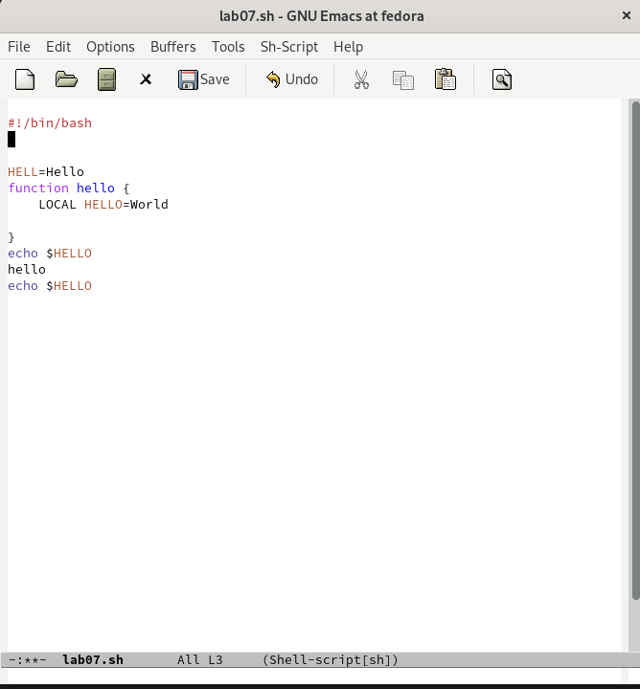

рис.8

5.7. Отменила последнее действие (C-/).(рис. [-@fig:009])

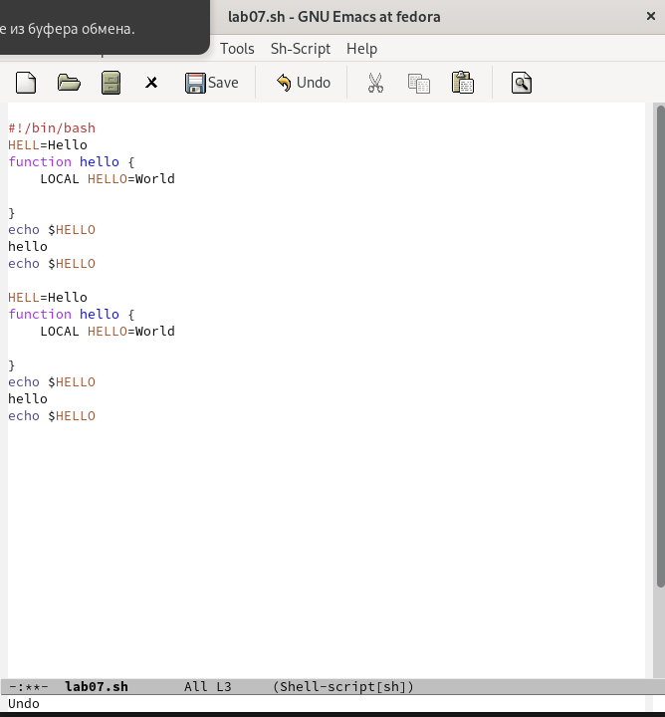

рис.9

1. Научилась использовать команды по перемещению курсора.

6.1. Переместила курсор в начало строки (C-a).(рис. [-@fig:010])

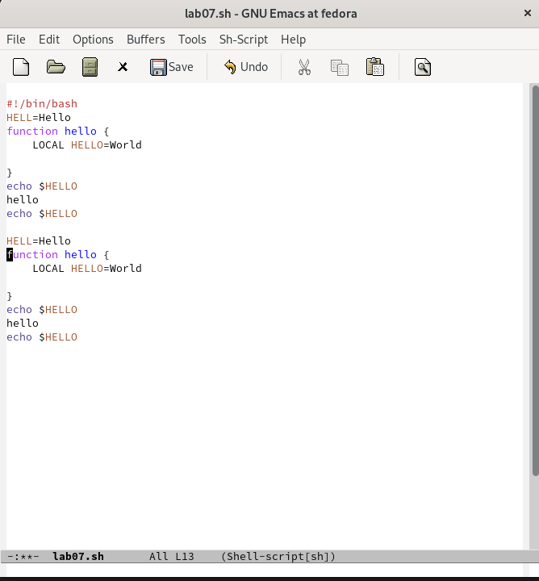

рис.10

6.2. Переместила курсор в конец строки (C-e).(рис. [-@fig:011])

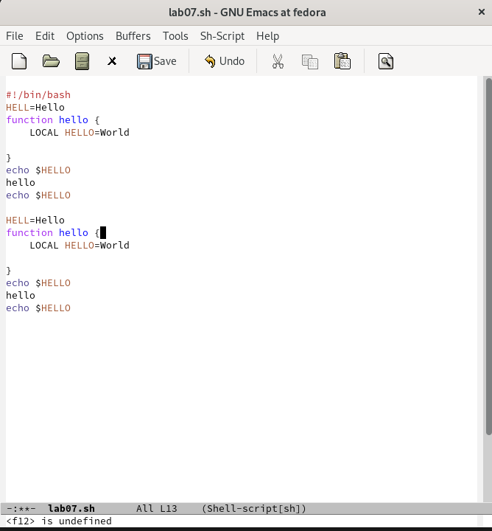

рис.11

Переместила курсор в начало буфера (M-<), а также переместила курсор в конец буфера (M->).

1. Управление буферами.

7.1. Вывела список активных буферов на экран (C-x C-b).(рис. [-@fig:012])

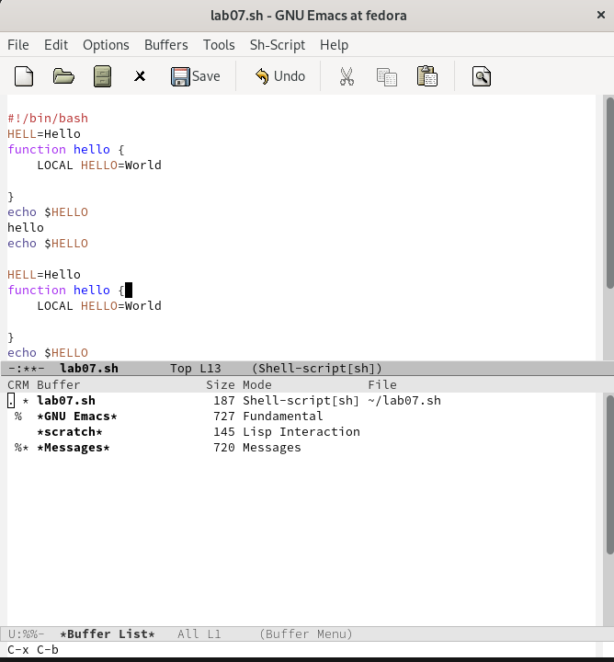

рис.12

7.2. Переместилась во вновь открытое окно (C-x) o со списком открытых буферов и переключилась на другой буфер.(рис. [-@fig:013])

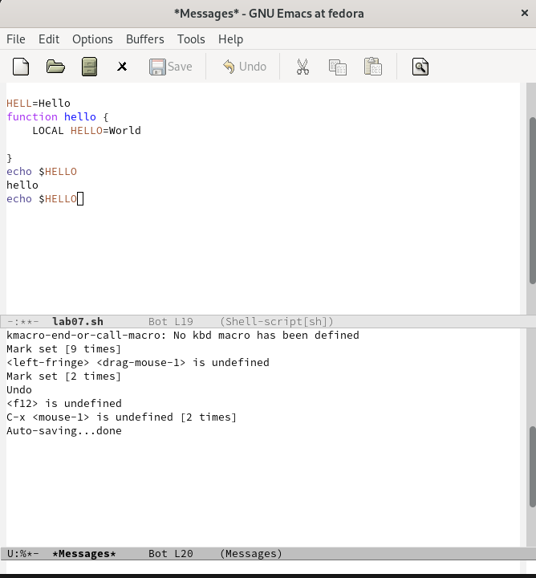

рис.13

7.3. Закрыла это окно (C-x 0).(рис. [-@fig:014])

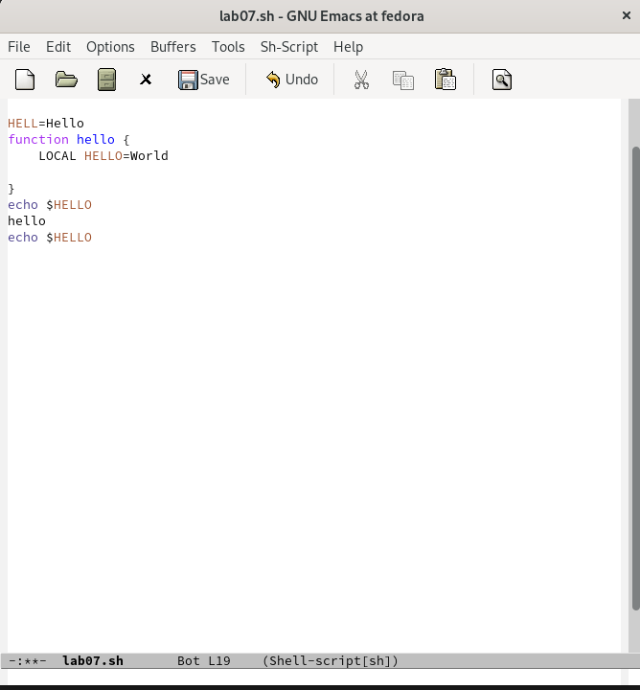

рис.14

Вновь переключилась между буферами, но без вывода их списка на экран (C-x b).

1. Управление окнами.

8.1. Поделила фрейм на 4 части: разделила фрейм на два окна по вертикали

(C-x 3), а затем каждое из этих окон на две части по горизонтали (C-x 2).(рис. [-@fig:015])

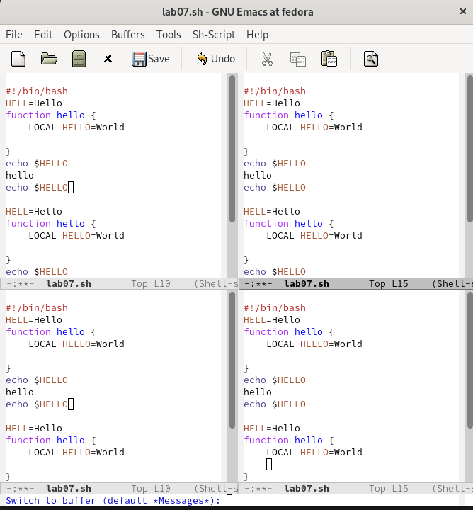

рис.15

8.2. В каждом из четырёх созданных окон открыла новый буфер (файл) и ввел несколько строк текста.(рис. [-@fig:016])

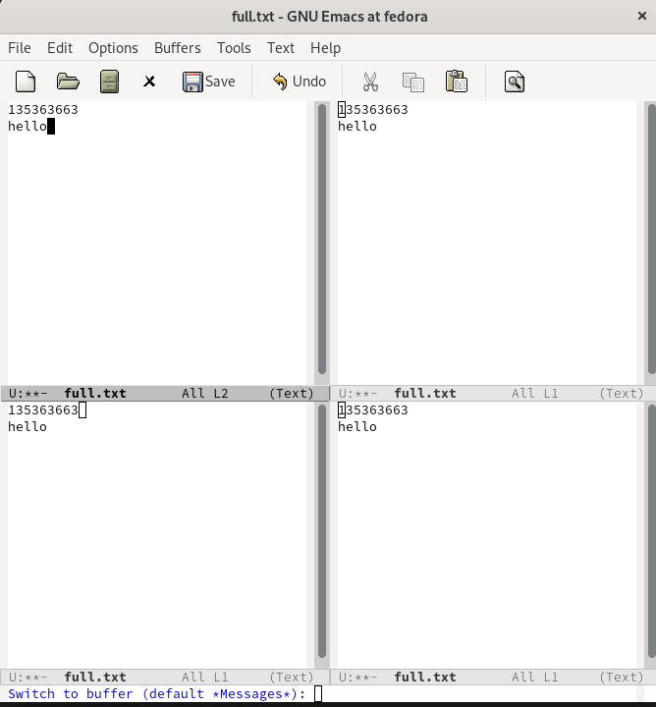

рис.16

1. Режим поиска

9.1. Переключилась режим поиска (C-s) и нашел несколько слов, присутствующих в тексте.(рис. [-@fig:017])

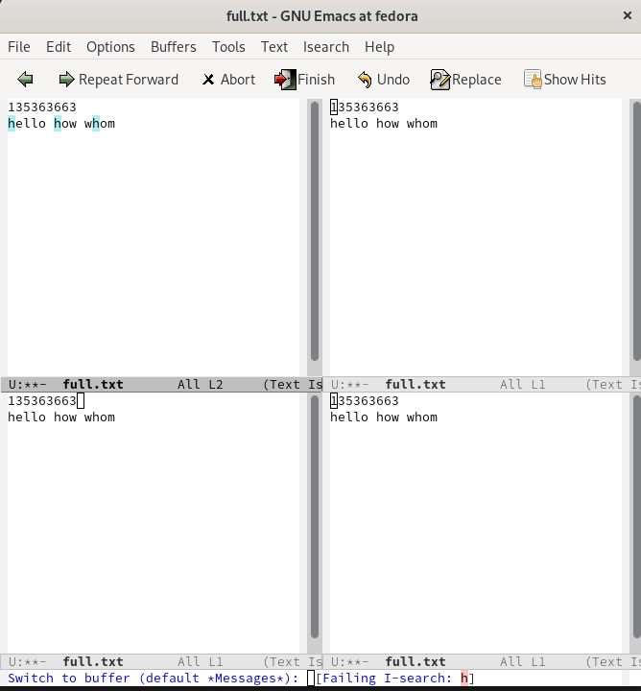

рис.17

9.2. Переключалась между результатами поиска, нажимая C-s.(рис. [-@fig:018])

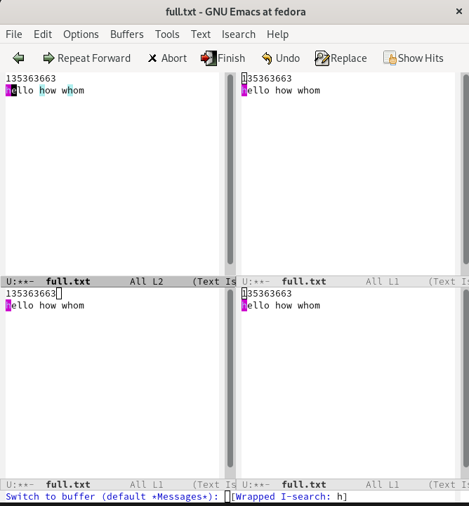

рис.18

9.3. Вышла из режима поиска, нажав C-g.(рис. [-@fig:019])

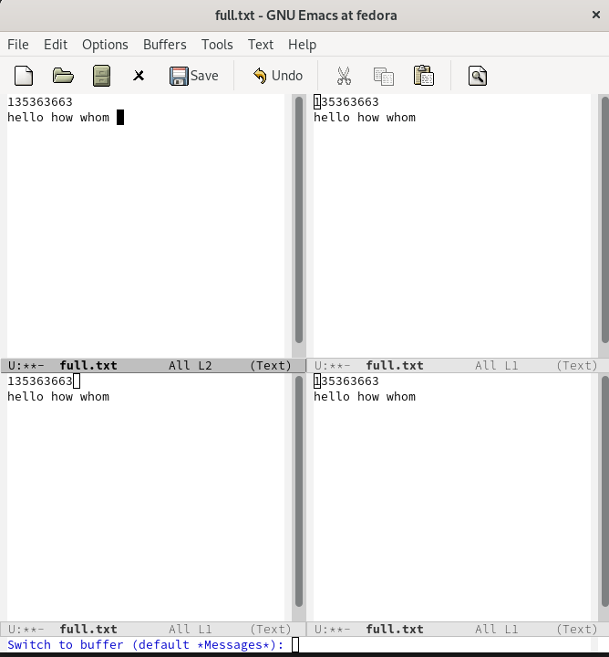

рис.19

# Вывод

Познакомилась с операционной системой Linux, получила практические навыки работы с редактором Emacs.

# Контрольные вопросы

1. Кратко охарактеризуйте редактор emacs.
2. Какие особенности данного редактора могутсделать его сложным для освоения но- вичком?
3. Своими словами опишите,чтотакое буфер и окно втерминологии emacs’а.
4. Можно ли открыть больше 10 буферов в одном окне?
5. Какие буферы создаются по умолчанию при запуске emacs?
6. Какие клавиши вы нажмёте,чтобы ввести следующую комбинацию C-c | и C-c C-|?
7. Как поделитьтекущее окно на две части?
8. В каком файле хранятся настройки редактора emacs?
9. Какую функцию выполняет клавиша и можно ли её переназначить?
10. Какой редактор вам показался удобнее в работе vi или emacs? Поясните почему.

# Ответы на контрольные вопросы:

1. Emacs представляет собой мощный экранный редактор текста, написанный на языке высокого уровня Elisp.
2. Развитие Emacs в сторону его многогранности послужило причиной того, что и без того интуитивно непонятная программа стала чрезвычайно сложной в применении. В частности, управление осуществляется при помощи различных клавиатурных комбинаций, запомнить которые будет непросто.
3. Буфер – что-то, состоящее из текста. Окно – область с одним из буферов.
4. В одном окне можно открыть больше 10 буферов.
5. После запуска emacs без каких-либо параметров в основном окне отображается буфер *scratch*, который используется для оценки выражений Emacs Lisp, а также для заметок, которые вы не хотите сохранять. Этот буфер не сохраняется автоматически.
6. Чтобы ввести следующую комбинацию C-c | я нажму клавиши: Control+c и Shift+, и для C-c C-|: Control+c и Control+Shift+.
7. Поделить текущее окно на две части можно двумя комбинациями клавиш: C-x 3 или C-x 2.
8. Настроить или расширить Emacs можно написав или изменив файл ~/.emacs.
9. Клавиша ← выполняет функцию перемещения курсора в открытом окне также, как и многие другие клавиши её можно переназначить.
10. Редактор emacs показался мне удобнее из-за возможности открытия нескольких окон с буферами и работать комбинациями клавиш в этот редакторе мне было проще.